Presse-Information
2021-152

Schmitz Cargobull AG
STI (Deutschland) GmbH setzt auf Elektromobilität
Erster vollelektrischer Sattelkoffer S.KOe übergeben

September 2021- Die STI (Deutschland) GmbH, Tochterunternehmen der STI Freight Management GmbH, setzt im Fuhrpark auf Elektromobilität. Daher hat das Unternehmen jetzt einen ersten vollelektrischen Kühlkoffer S.KOe mit elektrischer Transportkältemaschine und Generatorachse von Schmitz Cargobull für den Praxiseinsatz im Multitemp-Bereich übernommen. STI ist damit das erste Unternehmen in Deutschland, das den S.KOe auf abgestimmten Routen im Praxistest fährt. Bewährt sich der vollelektrische Kühlkoffer, will das Unternehmen zukünftig in weitere E-Trailer investieren.

Als europaweit agierendes Logistikunternehmen ist sich STI seiner Verantwortung zur Gestaltung einer nachhaltigeren Zukunft bewusst. „Wir wollen nicht nur das Bewusstsein dafür schaffen, dass sich etwas ändern muss, sondern möchten pro-aktiv handeln und technologische Lösungen zur deutlichen Reduzierung unserer CO2 Emissionen einsetzen. Daher haben wir uns früh für den Einsatz eines vollelektrischen Kühlkoffers S.KOe von Schmitz Cargobull entschieden“, so Drazan Malesevic, Geschäftsführer STI (Deutschland) GmbH.

„Im Praxiseinsatz wollen wir die Funktionsweise des Trailers verstehen und durch konsequente Datenerhebung in den nächsten zwei Jahren ermitteln, wie nachhaltig der
E-Trailer in unserem Geschäftssegment unter Berücksichtigung höchster qualitativer Anforderungen ist. Hier arbeiten wir eng mit Schmitz Cargobull zusammen. Wenn der Testeinsatz erfolgreich ist, werden wir in Zukunft den Großteil unserer Flotte mit E-Trailern bestücken. Dies bedeutet, dass bis zu über 200 Trailer zu Recht das Logo „Zero Emission“ tragen werden“, ergänzt Oliver Exner (Senior Operations Manager STI).

Schmitz Cargobull liefert zurzeit erste vollelektrische Sattelkoffer für den Praxiseinsatz aus. Der an STI übergebene Kühlkoffer ist ein S.KOe COOL SMART mit elektrischer Achse sowie elektrischen Kältemaschine mit integrierter Leistungselektronik und Batteriesystem.

2021-152

Das rein elektrisch betriebene Kühlgerät S.CUe ist für das emissionsfreie Kühlen und Heizen der Ladung im Mulittemp-Bereich ausgelegt. Die S.CUe hat eine Kälteleistung bis zu 15.900 W und eine Heizleistung von 9.100 W. Anstelle des Dieseltanks sind Batterien zwischen dem Stützwindwerk verbaut.

Darüber hinaus ist das Fahrzeug mit einer elektrifizierten Schmitz Cargobull Trailerachse ausgestattet, die u.a. bei Bremsvorgängen Energie rekuperiert und somit die Nachladezeiten der Batterie über das Stromnetz verringert. Bei einem Fahrzeug ohne elektrifizierte Achse wird die Batterie während der Fahrt nicht nachgeladen. Ein Fahrzeug mit Generator-Achse lädt die Batterie jedoch während der Fahrt nach, so dass am Distributionszentrum das Nachladen der Batterie über das Stromnetz minimiert werden kann. Das verkürzt auch die Wartezeiten an den Distributionszentren.

Im Fahrzeug ist standardmäßig die Schmitz Cargobull Telematik TrailerConnect integriert, über die der Ladezustand der Batterie, die verbleibende Reichweite sowie die verbleibende Ladedauer über das Telematik-Portal überwacht werden können.

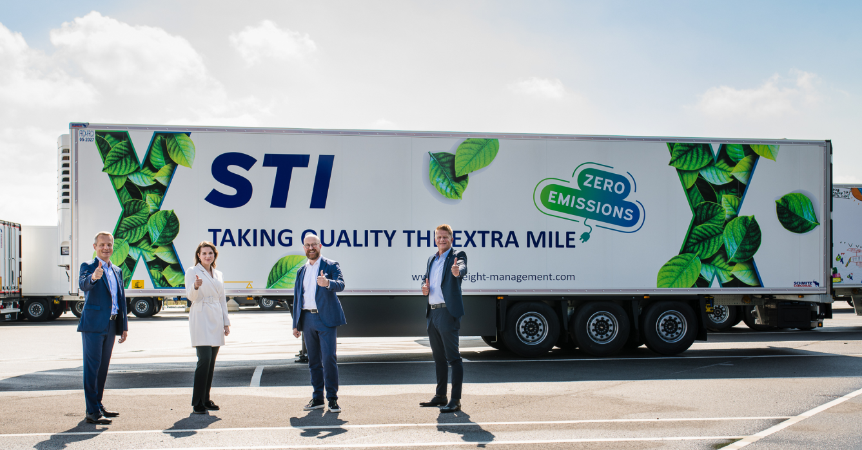
BU: Fahrzeug-Übergabe in der Fahrzeug-Auslieferung in Vreden
v.l. Frank Reppenhagen (Leiter Vertrieb Deutschland und Region Westeuropa, Schmitz Cargobull), Liene Elste (Trailer Coordinator STI), Oliver Exner (Senior Operations Manager STI),
Matthias Robert (Leiter Verkaufsgebiet Borken, Schmitz Cargobull)
(Alle Personen auf dem Bild haben vorab einen negativen Corona-Test nachgewiesen)

2021-152

Über STI:
STI Freight Management ist seit über 37 Jahren einer der führenden Anbieter temperaturgeführter Transporte in ganz Europa und ist auf die Planung und Abwicklung von komplexen Transport- und Logistikprojekten spezialisiert. Das europäische STI-Netzwerk ist strategisch mit 14 Standorten in neun Ländern angesiedelt. Das Tochterunternehmen von HAVI Global Logistics und Martin-Brower UK Holdings (Ltd.) beschäftigt derzeit über 260 Mitarbeiter und organisiert als Unternehmen neben internationalen Transporten für die Lebensmittelbranche auch temperaturgeführte Transporte für die Pharma-Industrie. STI versteht sich nicht nur als Qualitätsführer, sondern auch als nachhaltiges Unternehmen, welches durch die Kombination von traditionellen und digitalen Frachtmanagement-Services maßgeschneiderte und effiziente Logistiklösungen bietet, die dazu beitragen den ökologischen Fußabdruck zu minimieren und damit die Umwelt zu schützen.
Medienkontakt STI Freight Management
Andrea Küster +49 2065 708 4487 andrea.kuester@sti-fm.com

Über Schmitz Cargobull
Mit einer Jahresproduktion von über 46.000 Trailern und etwa 5.700 Mitarbeitern ist die Schmitz Cargobull AG Europas führender Hersteller von Sattelaufliegern, Trailern und Motorwagenaufbauten für temperierte Fracht, General Cargo sowie Schüttgüter. Im Geschäftsjahr 2019/2020 wurde ein Umsatz von ca. 1,87 Mrd. Euro erzielt. Als Vorreiter der Branche entwickelte das Unternehmen aus dem Münsterland frühzeitig eine umfassende Markenstrategie und setzte konsequent Qualitätsstandards auf allen Ebenen: von der Forschung und Entwicklung über die Produktion und Service Verträgen bis hin zu Trailer-Telematik, Finanzierung, Ersatzteilversorgung und Gebrauchtfahrzeughandel.

Das Schmitz Cargobull Presse-Team:
Anna Stuhlmeier +49 2558 81-1340 I anna.stuhlmeier@cargobull.com
Andrea Beckonert +49 2558 81-1321 I andrea.beckonert@cargobull.com
Silke Hesener: +49 2558 81-1501 I silke.hesener@cargobull.com

